Anexa nr. 22
la Documentația standard nr._____
din “____” ________ 20___
Specificaţii tehnice
[Acest tabel va fi completat de către ofertant în coloanele 2, 3, 4, 6, 7, iar de către autoritatea contractantă – în coloanele 1, 5,]
Numărul procedurii de achiziție ocds-b3wdp1-MD-1652706313057 din 16.05.2022
Obiectul achiziției: Echipament medical
Denumirea bunurilor/serviciilor | Denumirea modelului bunului/serviciului | Ţara de origine | Produ-cătorul | Specificarea tehnică deplină solicitată de către autoritatea contractantă | Specificarea tehnică deplină propusă de către ofertant | Standarde de referinţă
1 | 2 | 3 | 4 | 5 | 6 | 7
Bunuri
Lot 1
Dulap pentru medicamente | 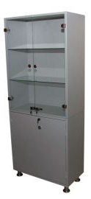 |  |  | Structură din oțel laminat, rezistent la dezinfectanți și coroziune, cu sticla călită.  Grosimea pereților corpului – 0,6 – 0,8 mm.  Grosimea ușii metalice – 0,7 – 0,8 mm.  Grosimea uții din sticlă – 0,4 – 0,6 mm.  Ușele trebuie să fie dotate cu lacăt cu cheie.  Partea superioara a dulapului trebuie să fie dotat cu 2 rafturi din sticlă – greutatea maximă admisibilă pe raftul din sticlă – 10 – 12 kg/raft.  Partea inferioara a dulapului trebuie să fie dotat cu 1-2 rafturi din metal – greutatea maximă admisibilă pe raftul din metal – 25 – 30 kg/raft.  Se livreaza în stare asamblată cu 4 suporturi reglabile.  Culoarea: albă.  Dimensiunele:  Înălțime – 170 – 185 cm  Lungimea – 75 – 85 cm  Lățimea – 35 – 45 cm

Lot 2
Masă pentru manipulare  (troliu din inox) | 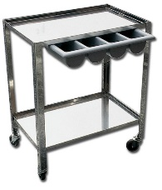 |  |  | Structura mesei trebuie sa fie din oțel inoxidabil, rezistent la coroziune și dezinfectanți.  Dotat cu 1 sertar cu 4 secțiuni interioare  Dotat cu 2 rafturi din metal – greutatea maxima admisibila – 20 – 25 kg.  Role din cauciuc rotativ Ø 8 cm, 2 cu frîna.  Dimensiunele:  Lungimea – 65 – 70 cm  Lațimea – 45 – 50 cm  Înălțimea – 80 – 85 cm
Lot 3
Dozator pentru săpun lichid |  |  |  | Dozator pentru săpun manual, economic si igienic.  Aceeași doza la fiecare presiune.  Montare: de perete.  Capacitatea: 500 – 800 ml.  Material: ABS/PC  Lungimea: 10 – 12 cm  Lățimea: 70 – 90 cm  Înălțimea: 18 – 22 cm
Lot 4
Stativ pentru perfuzie | 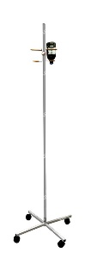 |  |  | Structura stativului trebuie să fie din oțel inoxidabil, rezistent la coroziune și dezinfectanți.  Dotat cu 2 coșuri pentru soluții perfuzabile – greutatea maximă admisibilă pentru fiecare coș – 2 kg.  Stativul trebuie să permită reglarea înălțimei: 160 – 220 cm.  Stativul trebuie sa fie mobil, dotat cu 4-5 roți, 1-2 cu frîna.
Lot 5
Paravan medical | 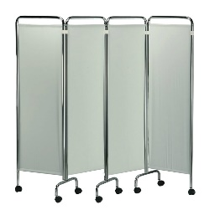 |  |  | Paravan medical pliant mobil.  Trebuie să fie compus din 4 secții.  Perdea din material de plastic și cu retardare a flăcării.  Dotat cu roți pivotante.  Dimensiuni:  Lungime: 40 – 45 cm  Lățime: 200 – 210 cm  Înălțime: 165 – 170 cm
Lot 6
Dulap pentru medicamente cu safeu | 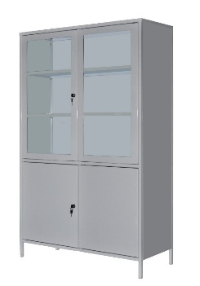 |  |  | Dulap pentru păstrarea medicamentelor trebuie sa fie dotat cu safeu pentru păstrarea medicamentelor periculoase.  Dulapul trebuie sa fie metalic, vopsit cu vopsea albă în pulbere, rezistent la coroziune și dezinfectanți.  Partea inferioara a dulapului trebuie sa fie dotat cu lacăt cu cheie, cu 1 raft din metal.  Partea superioara a dulapului trebuie să fie dotat cu lacăt cu cheie, cu 2 rafturi din metal.  Marginile de pe uși și de pe rafturi trebuie să fie procesate pentru a evita tăieturile.  Dimensiuni:  Înălțime: 160 – 165 cm  Lungime: 95 – 105 cm  Lățimea: 40 – 50 cm
Lot 7
Masă pentru manipulare | 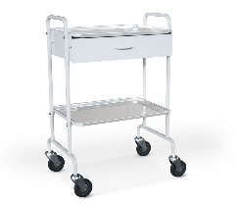 |  |  | Masa pentru manipulare trebuie sa fie din oțel inoxidabil.  Suprafața mesei trebuie să fie din otel inoxidabil.  Dotat cu 1 sertar și un raft din oțel inoxidabil cu greutatea maximă admisibilă: 20 – 25 kg.  Masa pentru manipulare trebuie să fie mobilă, prevăzută cu 4 roți.  Dimensiuni:  Lungime: 65 – 70 cm  Lățime: 50 – 60 cm  Înălțime: 90 – 95 cm
Lot 8
Masa pentru instrumente | 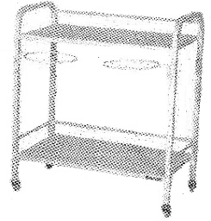 |  |  | Masă pentru instrumente cu structură din oțel inoxidabil.  Masa trebuie să fie dotată cu 2 suporturi pentru sacii destinați deșeurilor, și 2 niveluri/rafturi din oțel inoxidabil.  Masa pentru instrumente trebuie să fie mobilă, utilată cu 4 roți.  Dimensiuni:  Lungimea: 80 – 85 cm  Lățimea: 40 – 50 cm  Înălțimea: 90 – 95 cm.
TOTAL:
Semnat: _______________ Numele, Prenumele: ____________________________ În calitate de: ________________
Ofertantul: _______________________ Adresa: __________________________

Anexa nr.23
la Documentația standard nr._____
din “____” ________ 20___
Specificaţii de pret
[Acest tabel va fi completat de către ofertant în coloanele 5, 6, 7, 8, 11, iar de către autoritatea contractantă – în coloanele 1, 2, 3, 4, 9, 10]
Numărul procedurii de achiziți ocds-b3wdp1-MD-1652706313057 din 16.05.2022
Obiectul achiziției: Echipament medical
Cod CPV | Denumirea bunurilor/serviciilor | Unitatea de măsură | Canti-tatea | Preţ unitar (fără TVA) | Preţ unitar  (cu TVA) | Suma  fără  TVA | Suma  cu TVA | Termenul de  livrare/prestare | Clasificație bugetară (IBAN) | Discount  %
1 | 2 | 3 | 4 | 5 | 6 | 7 | 8 | 9 | 10 | 11
 | Bunuri/servicii
33110000-1 | Lot 1 |  |  |  |  |  |  | Bunurile vor fi livrate integral într-un singur lot, conform contractului, în termen de pînă la 30 zile lucrătoatre de la data înregistrării contractului adjudecat de către IP CREPOR. Bunurile vor fi livrate la depozitul Beneficiarului, mun. Chisinau, str. Romana, 1. La livrare, Bunurile vor fi însoțite, de copia certificatului ce confirmă provenienţa. | Bugetul de Stat 2022  MD44TRPCCC518430A01034AA
33110000-1 | Dulap pentru medicamente | Buc. | 5 |  |  |  |  |  | Bugetul de Stat 2022  MD44TRPCCC518430A01034AA
33110000-1 | Lot 2 |  |  |  |  |  |  |  | Bugetul de Stat 2022  MD44TRPCCC518430A01034AA
33110000-1 | Masă pentru manipulare  (troliu din inox) | Buc. | 5 |  |  |  |  |  | Bugetul de Stat 2022  MD44TRPCCC518430A01034AA
33110000-1 | Lot 3 |  |  |  |  |  |  |  | Bugetul de Stat 2022  MD44TRPCCC518430A01034AA
33110000-1 | Dozator pentru săpun lichid | Buc. | 6 |  |  |  |  |  | Bugetul de Stat 2022  MD44TRPCCC518430A01034AA
33110000-1 | Lot 4 |  |  |  |  |  |  |  | Bugetul de Stat 2022  MD44TRPCCC518430A01034AA
33110000-1 | Stativ pentru perfuzie | Buc. | 10 |  |  |  |  |  | Bugetul de Stat 2022  MD44TRPCCC518430A01034AA
33110000-1 | Lot 5 |  |  |  |  |  |  |  | Bugetul de Stat 2022  MD44TRPCCC518430A01034AA
33110000-1 | Paravan medical | Buc. | 8 |  |  |  |  |  | Bugetul de Stat 2022  MD44TRPCCC518430A01034AA
33110000-1 | Lot 6 |  |  |  |  |  |  |  | Bugetul de Stat 2022  MD44TRPCCC518430A01034AA
33110000-1 | Dulap pentru medicamente cu safeu | Buc. | 1 |  |  |  |  |  | Bugetul de Stat 2022  MD44TRPCCC518430A01034AA
33110000-1 | Lot 7 |  |  |  |  |  |  |  | Bugetul de Stat 2022  MD44TRPCCC518430A01034AA
33110000-1 | Masă pentru manipulare | Buc. | 1 |  |  |  |  |  | Bugetul de Stat 2022  MD44TRPCCC518430A01034AA
33110000-1 | Lot 8
33110000-1 | Masa pentru instrumente | Buc. | 5
 | TOTAL
Semnat: _______________ Numele, Prenumele: ____________________________ În calitate de: ________________
Ofertantul: _______________________ Adresa: __________________________

